上节：日本走上军国主义道路之后企图把中国变为它的殖民地，先后发动了九一八事变、华北事变和七七事变。发动侵华战争后，日本在占领区扶植傀儡政权，实行残暴的军事殖民统治，中国人民生活在水深火热之中，痛苦万分。面对日本的侵略和惨无人道的恶劣行径，我们应该怎样？反抗。今天接着从第六章第二节开始讲。中国人民是如何反抗的，最终又是怎么胜利的。

## 6.2 中国人民奋起抗击

### 6.2.1 共产党举起武装抗日旗帜

九一八事变后的第三天，中共中央就发表宣言，揭露日本的罪恶阴谋，说日本侵占中国东北的目的是使中国变为它的殖民地，我们要奋起反击，进行民族自卫战争。在共产党的领导和推动下，东北人民也积极加入了抗日武装斗争中。有人问，国民党这时候在干嘛？中国大片领土沦陷蒋介石不知道吗？

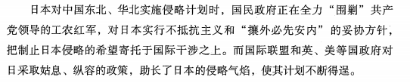

所以抗战早期主要是以共产党为核心的反击。除了共产党，其他一些爱国人士也在奋起反抗。1、5是共产党在抗战，2、3是国民党在抗战，4是学生在抗战。

1.中国共产党不仅积极参加和推动各地抗日救亡运动，而且还直接领导了东北人民的抗日武装斗争。他们先后派罗登贤、杨靖宇、赵尚志、赵一曼等到东北，领导人民参加抗日。杨靖宇原名马尚德。**东北抗日联军第一路总指挥**。九一八事变后，共产党委托杨靖宇组织抗战，杨靖宇与敌人在白山黑水之间，冰天雪地里与敌人血拼。最后弹尽粮绝，人也快死光了。最后剩他一个人与敌人周旋作战几个昼夜，最后牺牲。敌人奇怪为何弹尽粮绝他还能坚持这么久，将尸首抛开肚子，发现里面全是枯草和棉絮。哈尔滨靖宇街。

2.冯玉祥和吉鸿昌是军阀，归蒋介石管。冯玉祥和蒋介石是拜把子兄弟，地位显赫。吉鸿昌也是大将军，后来加入共产党，再后来被国民党当局杀害。日军侵入东北后，国民党采取不抵抗政策，这俩人实在受不了，就建立起了抗日同盟军，谋求与共产党合作。

3.蔡廷锴俩人也受不了不抵抗政策，比冯玉祥他俩更刚，你国民党政府不是不抵抗吗，我直接跟你翻脸，于是他们在1933年11月在福建福州发动了抗日反蒋事变，建立反蒋政权，和国民党断绝关系。

于是我们发现，共产党虽然兵力少，但是他们全力抗日，比如1934年4月，由中国共产党提出，宋庆龄、何香凝等1779人签名，发表了《中国人民对日作战的基本纲领》，号召中国人民自己起来武装驱逐日本帝国主义。国民党兵力多，武器装备好，但是他们奉行攘外必先安内，不抵抗外来侵略，先消灭你共产党再说。这样的行为连国民党自己的很多爱国将领都看不下去了，除了他们，还有一波人看不下去了，学生。

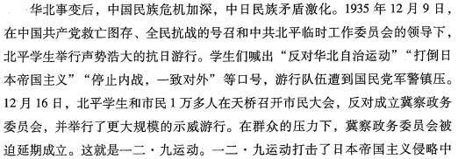

所以一二九运动的直接导火线：日本制造华北“自治”运动，加紧侵略华北。

一二九运动刚刚完事，此时，中共中央也刚刚结束长征到达陕北后不就，他们很快又做出了动作，**在陕北瓦窑堡（bǔ）……会议**。提出咱们别自己内部打了，外面人都欺负到咱们头上来了，先一致对外吧，国仇永远大于家恨。把侵略者打跑了咱自己的帐回头慢慢算。于是**提出在抗日条件……新政策**。

### 6.2.2 国共第二次合作

这么多股力量在抗日，这么强的阵势逼迫蒋介石与共产党合作，那蒋介石什么反应？蒋介石一看，威胁到自己的统治地位了，那不能再这么拧着了，于是他的对日态度和内外政策发生了一些变化，和共产党就合作抗日问题进行了初步磋商。但是蒋介石虽然调整了内外政策，但是那都是表面上的，他对日本以及中国的态度还没有根本性的改变。就在1936年12月初，蒋介石飞抵西安，逼迫张学良、杨虎城攻打陕甘地区的红军，张学良由于他父亲是日本人害死的，所以对小日本恨之入骨，就满脑子想打日本人，不想打共产党，他就对蒋介石哭谏许久，但是毫无效果。于是12月12日，他和杨虎城毅然实行兵谏。软的不行来硬的。他俩把蒋介石绑了，扣留蒋介石，说你到底答不答应停止内战，答不答应跟共产党合作，不答应我就不放你走。这就是西安事变。由于发生在12月12日，也称双十二事变。那张学良和蒋介石俩人都是硬骨头，谁也说不听谁，那怎么办？这时中国共产党审时度势，从民族利益出发，希望西安事变能够和平解决，就派周恩来等组成中共代表团赴西安谈判。张学良、杨虎城代表的是国民党想要合作的一方，宋美龄、宋子文代表南京方面，他们就进行了和平谈判，终于逼迫蒋介石作出了停止剿共、联合红军抗日等承诺。**西安事变和平解决**。这一次事件的和平解决，**成为时局转换的枢纽，十年内战的局面由此结束，国内和平基本实现**。此前国共打了十年内战，从1926年七一五政变，到现在1936年，正好10年。艰苦卓绝。

为了促进国共两党的合作，共产党方面表现出了极大的诚意。1937年2月，

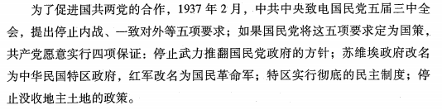

共产党的这些主张，在全国引起了巨大反响，也得到了国民党内抗日派的赞同。很多人要求恢复孙中山的联俄、联共、扶助工农的政策。可以说，国共第二次合作已经成为不可抗拒的历史潮流。

**1937年8月**，国共两党达成意见一致，**将红军主力改编为国民革命军第八路军**，简称八路军，后改为第十八集团军。朱德任总指挥，彭德怀任副指挥。**三个师**：第115师，师长林彪，副师长聂荣臻，第120师，师长贺龙，副师长萧克，第129师，师长刘伯承，副师长徐向前。全军共4.6万人。随后，**南方的红军和游击队……副师长**，全军1.03万人。9月，陕甘宁根据地改称陕甘宁边区，仍是中共中央所在地。9月22日，国民党中央通讯社发表**《中共中央为公布国共合作宣言》（《中国共产党为公布国共合作宣言》）**，由此，以国共两党第二次合作为基础的抗日民族统一战线正式成立。

此后，在中国共产党倡导建立的以国共合作为基础的抗日民族统一战线旗帜下，天南海北的人，不分老幼，全都投身到抗击日本侵略者的洪流中。

### 6.2.3 国民党正面战场

那既然兄弟俩合作了，那咱们分工开战吧。国民党说我力量强，装备好，我负责正面战场跟敌人脸对脸硬碰硬，共产党力量稍弱，你就主要负责敌后战场，搞搞破坏捣捣乱，打个游击战、伏击战。即国民党打输出，我们是打辅助。这也就是抗战时期中国始终存在着的两个战场。发现这个时候国民党还是挺够意思，面对强大的敌人敢于挺身而出，他们所领导的正面战场始终是中国抗战的主要战场。但是他们在正面战场坚持没多久就就变成了消极抗战，然而不可否认的是他们初期在正面战场上还是表现非常出色的。

**1.主要战役**

抗战几个阶段：战略防御阶段、战略相持阶段、战略反攻阶段。后来毛泽东提出的。从1937年7月卢沟桥事变到1938年10月广州、武汉失守，中国抗战处于战略防御阶段。在战略防御阶段，日本侵略者以国民党军队为主要作战对象。在这一阶段，国民党制定了持久消耗的基本战略。战略非常有道理，日本远道而来，又是从海岛上来，人困马乏，水土不服，你日本越想速战速决，我就越跟你打持久战，跟你耗着。他们组织了淞沪会战、忻口会战、徐州会战、武汉会战等一系列大战役。1938年3月，**李宗仁**领导的第五战区在**台儿庄战役**中，歼灭日军1w余人，取得大捷。打击了日军的嚣张气焰，鼓舞了全国人民。（是重大战役，不是第一次胜利！！！）但是有战争就会有流血和牺牲，我们不是常胜将军，在**北平南苑的战斗**中，第29军副军长**佟麟阁**、第132师师长**赵登禹**先后阵亡。在**淞沪会战**中，第18师524团团附**谢晋元**率孤军据守四行（hang）仓库，被上海市民誉为**八百壮士**。在这一阶段，在敌强我弱的形势下，中国确实丢失了很大面积的领土，但这也有一部分原因是国民党的错误指导。因为蒋介石集团在决心抗战的同时，又害怕群众的广泛动员可能危及自身的统治，因此实行的是片面抗战的路线，也就说他不发动群众抵抗。1938年10月，广州、武汉失守，从此抗战转入相持阶段。

**2.消极抗战**

抗战进入相持阶段后，日本发现中国军民实在是太难对付了，他们奋勇抵抗，不怕死，我们很难从正面攻破，那怎么办？改变张略，他们不再打速战速决的战略方针，你们跟我打持久战，好我奉陪到底。但是我不跟你硬碰硬打，我想法让你投降。于是他们采取**政治诱降为主、军事打击为辅**的策略， 1938年11月，日本政府提出“善邻友好，共同防共，经济提携”的对华三原则。你不是讨厌共产党吗？我帮你对付共产党。你投降，咱俩一起治理中国。蒋介石上没上勾？上钩了，他表面上依然重申坚持持久抗战，但实际上他的对内对外政策发生了重大变化。1939年1月，国民党**五届五中全会**决定成立“防共委员会”，确定了**防共……反共**的方针。标志着国民党由片面抗战逐步转变为消极抗战。（**溶共**：派遣间谍对共产党中的信仰不坚定人员进行策反,并使其脱离共产党,从而达到瓦解共产党的目的,从字面理解就是像水溶解一样融化共产党。）

正是因为他们消极抗战，所以国民党很晚才正式对日宣战，在**1941年12月8日**，日军偷袭珍珠港，太平洋战争爆发。美、英等国对日宣战，蒋介石不是一直受美国的扶植吗，一看美国对日宣战了，那我也紧随大哥的步伐表个态吧，所以他在这个时候才对日宣战。

回到这个事件上，虽然日军方面的方针是政治诱降为主，还有个军事打击为辅呢，我没说你不抵抗了我就不打你了。所以他们为了巩固占领区，又对国民党发动了若干次攻击性打击。国民党军队节节抵抗，大体上保住了西南、西北大后方地区。其中也有一些将士牺牲了。1940年5月，**枣宜会战**中，第33集团军总司令**张自忠**殉国。……中国陆军第200师师长**戴安澜**在缅北殉国。不光是这次作战，中国远征军还在1942年4月解救了被日军围困的英军7000多人，受到了国际上的赞誉。虽然蒋介石是消极抗战，但是这些牺牲的爱国将领是值得我们铭记的。

（**片面抗战**路线指的是：

1、国民党不发动与武装人民群众，实行一条单纯政府的与军队的片面抗战路线。

2、是由国民政府和军队包办抗战,依靠英美等国的"外援",不给人民以抗日所必需的民主自由权利。

3、是由国民政府的阶级本质决定的,国民政府代表大地主大资产阶级的利益,与广大工农群众处于阶级对立状态,因此不愿意让人民的力量在抗战中发展壮大,从而威胁其目后的统治。

**消极抗战**：个人理解佛系抗战。你来打，我就打；你不动，我不打；中央军，亲宝贝；地方系，后娘养；打残了，就收编；打没了，就算了）

**击退国民党的反共摩擦**

刚才说蒋介石消极抗日，不拿出大波兵力去打日本人，他给自己保存实力，打共产党，打共产党领导的八路军、新四军，从而制造了多次反共摩擦事件。

**第一次**：……胡宗南：国民革命军第一战区司令长官。**进攻陕甘宁边区**的淳化、旬邑、正宁、宁县、镇原五座县城。这还不够，山西那边也没放过。12月，阎锡山发动了“十二月事变”，进攻了八路军的几个纵队和支队，摧毁了沁水等七个县的抗日政权。除此之外还有冀南豫北地区。1940年春，第十军团总司令石友三 部发起的进攻。总之这些反共摩擦事件使抗日民族统一战线面临着严重危机。

**第二次**：第一次反共高潮结束没多久，又闹起了第二次，就是1941年发生的皖南事变。皖南事变之前，国民党政府以长官的身份限令新四军以及八路军必须北移，对于这一特别的做法，中国共产党则是从整个战争的大局出发，决定妥协国民党的做派，但是新四军在北移的过程中，却遭到了国民党突如其来的猛烈打击，蒋介石诬陷新四军叛变，我要清理叛徒，于是对新四军大开杀戒，还宣布**取消新四军番号**。虽然新四军奋力反抗，经历了七天的浴血奋战，最终惨败。面对国民党这种倒行逆施的行为，新四军军长叶挺就去找国民党理论，但是被扣留了，副军长项英被叛徒杀害了。对于共产党来说，这对新四军的打击无疑是致命的。所以周恩来针对这起事变写了首诗《为江南死国难者志哀》……**江南一叶**：这里指在江南地区坚持抗日卓、功勋卓著的新四军军长叶挺将军。

**第三次**：共产党不是傻子，经过皖南事变这么惨痛的经历，他们不可能看不出国民党在盘算什么，于是就在国民党掀起第三次反共高潮的时候，共产党因为有了防备，及时发现并制止。

**3.大后方抗日民主运动及抗日文化工作**

国民党这块说完了，转换镜头聚焦到共产党这边，看大后方。抗战时期的国民党统治区被称为大后方。大后方最有突出特点的是宣传鼓动特别给力。自从全民族抗战开始后，大后方人民要求国民党坚持抗战，实行民主。又是成立机构，又是办报纸，还派战地记者去报道，目的就是团结全国人民，给作战士兵加油打气，鼓舞抗战士气……（《光明报》是梁漱溟创办的）。

**文化运动**

打仗，不光有作战士兵冲锋，还有战地记者的报道，群众士气的传播，人民凝聚力的提升。总之肯定有文化运动。这时候，中国共产党积极领导和开展国统区进步文化工作。

1.……

2.……及时向大后方人民宣传党的主张，鼓舞和激励群众的抗战热情

3.……北平、上海等地还有其他一些大学、中学、专科学校迁往西南的重庆、遵义等地。广大爱国师生在极其艰苦的情况下，为中华民族独立和复兴坚持进行教学，开展科学研究工作。

### 6.2.4 共产党中流砥柱作用

国民党消极抗战，在蒋介石的消极指挥下中国损失了大片领土，这就和理想坚定的共产党形成了鲜明的反差。在抗战时期，中国共产党一直都坚持全面抗战路线，制定正确战略策略，开辟广大的敌后战场，逐渐成为抗日战争的中流砥柱。

**1.共产党抗日时期的指导方针**

**1937年8月22日**，中共中央在陕北**洛川**召开了政治局扩大会议。会议通过了两份文件……。提出了抗日的基本主张，抗日救国十大纲领，强调要打倒日本帝国主义，必须要实行全国军事的总动员、全国人民的总动员，即必须让这次抗战成为全民族的抗战。可以说，《抗日救国十大纲领》体现了中国人民的根本利益和要求，体现了中国共产党的人民战争路线，是彻底的抗日纲领。

**持久抗战的理论**

抗日纲领有了，对于中国抗战的前途，国人又是怎么看的？关于这问题国内有各种议论。其中影响较大的是**亡国论和速胜论**。

**亡国论**：主要是针对汪精卫卖国集团和国民党中具有头像倾向的人来说的，他们认为中国国力太过于弱小，不能够抵抗日本侵略，在日本强大的国力和精锐的部队造成的压力下，即使中国国共合作，也难以摆脱亡国的命运，所以认为不应该做无谓的抵抗，而是投降日本，在日本的统治下寻求新的出路。

**速胜论**：是国民党内部一些过于乐观分子的看法，他们认为，我们依附美国，美国国力远胜于日本，在美国的支持下，即使没有国共合作，中国也能在国民党领导下迅速打败日本。

对于这些论断，毛泽东是怎么看的？**1938年5-6月**，毛泽东发表**《论持久战》**，总结抗战10个月来的经验，**系统的阐述了**……**最关键的阶段**。因为相持阶段是敌我双方难分胜负的阶段，在这种时候，谁坚持的越久，谁就能最终获得胜利。**总结**：抗日战争是一场持久战，我们有理由打胜这场持久战。为什么抗日战争是持久战，为什么我们有理由打胜仗？来看毛泽东具体如何论述的。

毛泽东指出，中日战争不是任何别的战争，而是半殖民地半封建的中国和帝国主义的日本在20世纪30年代进行的一个决死战争。这是全部问题的根据。中日双方存在**相互矛盾**……

总结：针对我方的弱点，我们运用持久战的策略，由于我方的优点，让我们有信心持续和日本人死磕到底。中国已经有了代表中华民族和中国人民根本利益的、政治上成熟的共产党，有了人民军队，有了抗日根据地，什么都有了，那么我们有什么理由不战而亡呢？**最后胜利一定是属于中国的**。

**巩固和发展抗日民族统一战线**

必胜的信念有了，持久战的策略也定了，接下来需要做的就是让更多的人投入到战斗中，巩固和发展抗日民族统一战线。得有人帮着你打。但是由于国民党顽固势力一直在给共产党找麻烦，你要想拉拢人？于是中国共产党制定了“**发展进步势力……鼓励顽固势力**”的总方针。

1. **进步势力**：……他们是统一战线的基础，抗日战争主要依靠力量。人多，无处不在，而且我们党也是代表着他们利益的政党，他们是乐意追随共产党的。只有充分发动他们，我们才能更进一步发展全国民众的抗日运动。所以这是整个策略的**中心环节**。
2. **中间势力**

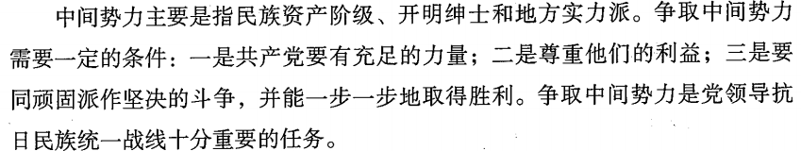

这些人往往带有软弱性、妥协性，对强大的势力有所依附，你让他们直接脱离国民党似乎不现实，但是如果你力量足够强大，打倒了顽固派取得了胜利，他们就会巴巴的来投靠你。尊重他们的利益：这个政党不是很能代表他们的利益，他们觉得跟着你干可能没好处，所以想要拉拢这些人，一定要尊重他们的利益，让他们放心跟着你干。

**（3）顽固势力**

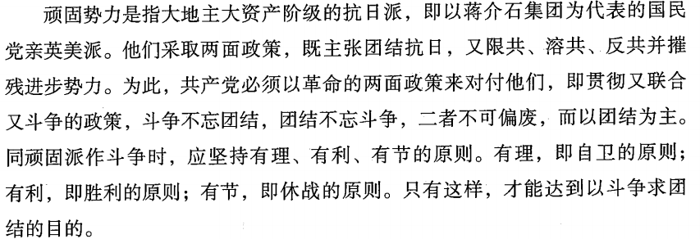

到现在大家有没有疑问，既然抗日民族统一战线建立了，国共两党也算合作着呢。那么在统一战线中，是无产阶级领导资产阶级，还是资产阶级领导无产阶级？是国民党吸引共产党还是共产党吸引国民党？这个问题，你没想到，共产党想到了。共产党明确强调，必须在统一战线中坚持**独立自主原则**，即统一，又独立。

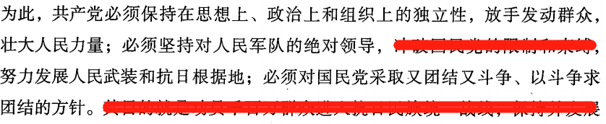

虽然咱们合作了，但是我不受你指挥和领导，我有自己的领导权。

**2.共产党的主要战役**

共产党的策略方针说完了，接着我们见识一下共产党的作战实力。之前说了，全国性抗战开始后初期，共产党领导的八路军、新四军主要负责敌后，在站以上配合国民党军队作战。配合也可以很出彩。1937年9月，

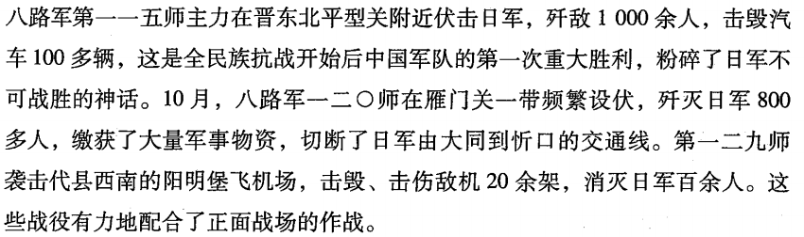

后来，在战略相持阶段，国民党消极抗战，敌后游击战争成为主要的抗日作战方式。日军逐步将主要兵力用于敌后战场。其中有一次战役是在

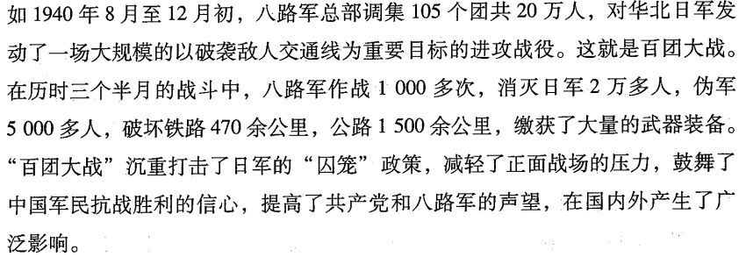

（**囚笼政策/为什么打铁路？**

1939年以来，日军在华北地区大力推行“治安肃正计划”，实施所谓“以铁路为柱、公路为链、碉堡为锁”的“囚笼政策”。日军在沿线的大小城镇、车站、桥梁、隧道附近密布据点，阻断了八路军总部和抗日根据地之间的联系。）

**2.根据地建设**

战场上的事说完了，浴血拼杀，慷慨激昂，那接下来退到基地，看抗日根据地的建设。

**（1）政权建设**

首要的……做了两件事：1.建立组织制度：**民主集中制**，各级抗日民主政权机构的领导人都要经过人民选举产生。而且，在政权机关工作人员的名额分配上实行**三三制原则**。……不偏不倚，不歧视，不侧重，这样可以容纳各方面的代表，团结一切赞成抗日、赞成民主的各阶级、各阶层。2.**精兵简政**。1941年根据地面临严重的经济困难，如果我们的人员太过冗杂、机构繁多，那无疑是对财政雪上加霜。这时，张安宁边区参议会副议长、党外人士**李鼎铭提出精兵简政**。之后1941年，这项政策就作为一项重要的工作在根据地实施了，也因此，根据地政权成为了当时中国最民主廉洁的政权。

**（2）经济建设**

……减轻广大农民的负担，提高他们的抗日和生产积极性。有人说那你把租全免了不就行了？那你是没考虑地主，你把租全面了，怎么拉拢地主？所以这是一个折中的方案，既考虑到了农民，又照顾到了地主的利益，有利于保障根据地的社会稳定。

**（3）文化**

光会打仗、会种地还不够，还要有文化……

**（4）思想建设**

占大头。思想建设有两个成果：新民主主义理论的系统阐明、延安整风运动。

1938年9月至11月，中国共产党在延安举行了扩大的六届六中全会。在这次会上……**命题**。我们党之前经历了那么多坎坷和挫折，在这个过程中我们充分意识到，马克思主义是要同中国实际相结合的，为了让这个命题更好的指导抗日战争和中国革命，



除了提出这个命题，还

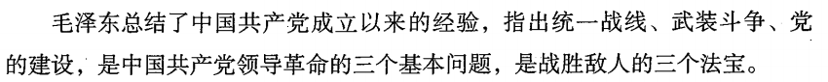

**总结：谁领导谁怎么打**

到现在为止，我们一直在提的新民主主义革命终于被总结成了一套理论，而且被系统的阐述和明确，这标志着……

**延安整风运动**

为啥要搞整风运动？在革命过程中，党内长期存在着主观主义倾向（包括教条主义和经验主义），特别是教条主义，这个问题一直也没有得到很好的纠正。为了总结和吸取教训，提高党员的思想理论水平，增强党的战斗力和凝聚力，20世纪40年代，我们党就以延安为中心，开展了整风运动。

**反对主观主义**：

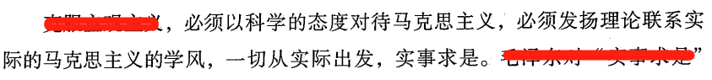

**宗派主义**：以宗派利益为出发点的思想和行为，表现为：在个人与党的关系上，把个人放在第一位，把党放在第二位，闹独立；在组织上，任人唯亲，把资产阶级的庸俗作风搬进党里；在党内关系上，只强调局部利益，只要民主，不要集中，不遵守个人服从组织、少数服从多数、下级服从上级、全党服从中央的民主集中制原则，进行无原则的派别斗争；在和党外人士的关系上，妄自尊大，骄傲自满，不尊重人家，不学习人家的长处，不愿和人家合作等。

**党八股**：是指宣传工作中的一种脱离实际、华而不实、形式主义的文风。党八股即写文章和讲话中的空话和套话之风，是主观主义和宗派主义的表现形式。

**总结：从实际出发；听党指挥跟党走。**

1945年4月23日-6月11日，中国共产党第七次全国代表大会在延安举行。大会把毛泽东提出的马列主义基本原理同中国实践相结合的理论成果正式命名为毛泽东思想，并将毛泽东思想规定为党的一切工作的指针。这是在思想上莫大的成果和建树。全党都按这个思想指针走，谁也不会乱套。从这时起，中国共产党在毛泽东思想的基础上，达到空前的团结统一。

**四大建设总结**：政权三三制，经济大生产，文化延安自然科学院。

### 6.5.1 抗战胜利

在我们中国人民奋勇抗击之下，抗日战争终于获得了胜利。

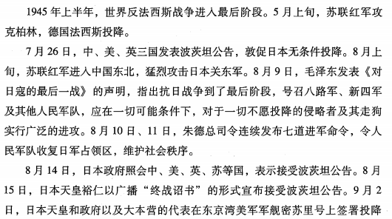

# 7 为创建新中国而奋斗

长达八年的抗日战争结束了，中国终于用他强大的力量打跑了小日本。那么中国往后该何去何从，中国未来的道路又该如何前行？进入第七章。

抗战胜利了，世界反法西斯战争也胜利了。此时**国际格局**发生了重大变化。……

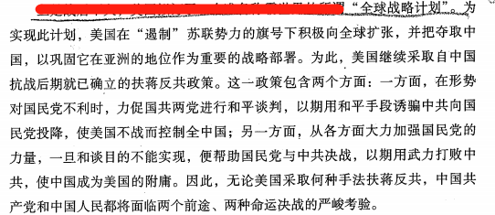

三种建国方案：

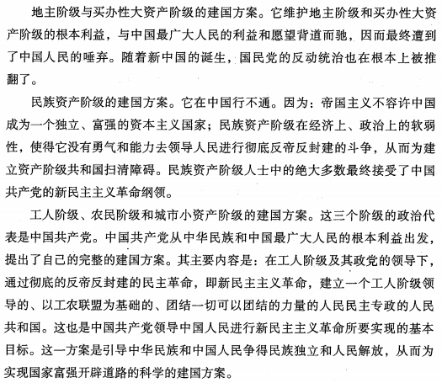

### 6.5.2 争取和平民主团结

抗战胜利了，外敌被赶走了，接下来，共产党就想继续和国民党合作，继续和平发展。于是

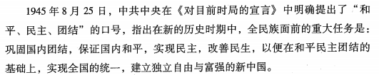

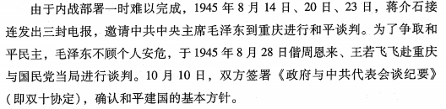

政协会议之后，国内出现了一个暂时的和平局面，但是这一局面很快就被国民党打破。

1.当时国共双方达成和平一致后大家都很高兴，于是好多团体就在重庆校场口举行了庆祝大会，“庆祝政协成功大会”，但是1946年2月10日，国民党派特务、打手，去闹事，破坏这个庆祝大会，不让他们举行，当时很多人都被打伤，连同失踪、被捕的共有60多人。这就是校场口惨案。这还不够，

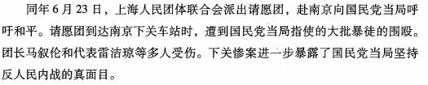

大举进攻中原，挑起内战。

粉碎：

